

宁波市公务员考核信息平台－单位公务员考核系统
需求变更规格说明书

宁波金网信息产业有限公司
目 录
1 引言 1
1.1 编写目的 1
1.2 范围 1
1.3 定义 1
1.4 参考资料 1
2 项目概述 2
2.1 需求描述 2
2.2 变化分析 2
2.3 现有用户 2
3 具体方案 3
3.1 业务需求 3
3.2 性能与功能需求 3
3.3 其他需求 4
3.4 具体需求说明 4
3.4.1 分析与统计 4
3.4.2 单位内部通知 16
3.4.3 通知公告与信息上报 19

引言

编写目的
此变化需求规格说明书对宁波市公务员考核信息平台中单位公务员考核系统做了全面细致分析，明确需求变化后的模块应具有的功能、性能与界面，使项目开发组人员能清楚地了解用户的需求，并在此基础上进一步提出架构变化设计说明书和完成后续设计与开发工作。本说明书的预期读者为客户负责人、项目开发组所有成员、测试人员、用户文档编写者、项目管理人员。

范围
项目名称：宁波市公务员考核信息平台建设项目
项目意义：通过详细的需求变化的描述，为客户更好地使用该系统提供快速便捷的途径。

定义
无

参考资料
无

项目概述

需求描述
单位公务员考核系统需求变化主要是增加了各单位能够查阅和统计本单位各处/科室公务员考核系统的数据的功能，增加了通知公告与信息上报系统，目的是实现单位各处/科室的数据统计管理和与主管部门管理系统的交互功能。

变化分析
目前单位公务员考核系统中，没有单位各处/科室的数据统计管理和与主管部门管理系统的交互功能。变更后，将实现单位各处/科室的数据统计管理和与主管部门管理系统的交互功能。

现有用户
系统应用人群，为宁波本级机关单位公务员和参公单位人员。

具体方案

业务需求
来源： | 宁波市委组织部、宁波市人力资源和社会保障局
描述： | 增加各单位能够查阅和统计本单位各处/科室公务员考核系统的数据的功能，增加了事项审核系统、通知公告与信息上报系统

性能与功能需求
- 各单位能够查阅和统计本单位各处/科室公务员考核系统的数据。包括以下功能：
1、统计分析本单位各处/科室的岗位职责说明书的正式发布率情况；
2、统计分析本单位各处/科室的周工作记录的填写率情况；
3、统计分析本单位各处/科室的月工作对账的填写率情况；
4、统计分析本单位各处/科室的季度考评的打分率情况；
5、统计分析本单位各处/科室的年度民主测评的参评率情况。
- 通知公告与信息上报系统：
1、单位内部通知；
2、通告；
3、信息上报；
4、劳模上报；
5、立功受奖人员；
6、处分人员上报；
7、辞职人员上报；
8、辞退人员上报。

其他需求
- 系统的功能实现情况: 用户可在本系统下实现用户要求的功能。

具体需求说明

分析与统计
各单位能够查阅和统计本单位各处/科室的公务员考核系统的数据。包括以下功能：
1、统计分析本单位各处/科室的岗位职责说明书的正式发布率情况；
2、统计分析本单位各处/科室的周工作记录的填写率情况；
3、统计分析本单位各处/科室的月工作对账的填写率情况；
4、统计分析本单位各处/科室的季度考评的打分率情况；
5、统计分析本单位各处/科室的年度民主测评的参评率情况。

岗位职责说明书的发布率统计功能
- 岗位职责
- 统计列表页面
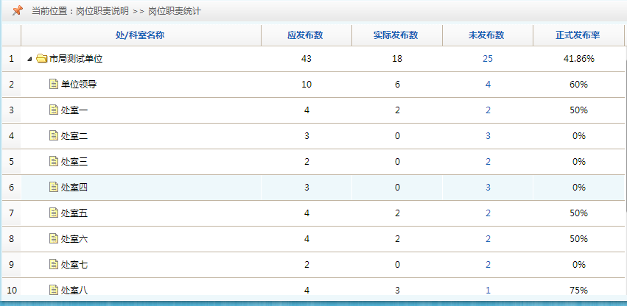
处/科室名称：根据查询结果产生，不可修改；
应发布数：根据查询结果产生，不可修改；
实际发布数：根据查询结果产生，不可修改；
未发布数：根据查询结果产生，不可修改。如果结果不为0，则点击数字后可以查看未发布人员的名单，如下图所示：
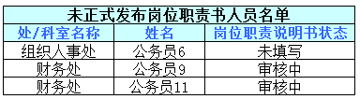
正式发布率：根据查询结果产生，不可修改。
- 功能操作
    - 导航
点击上方导航条中“岗位职责说明”链接，出现如下图所示页面：
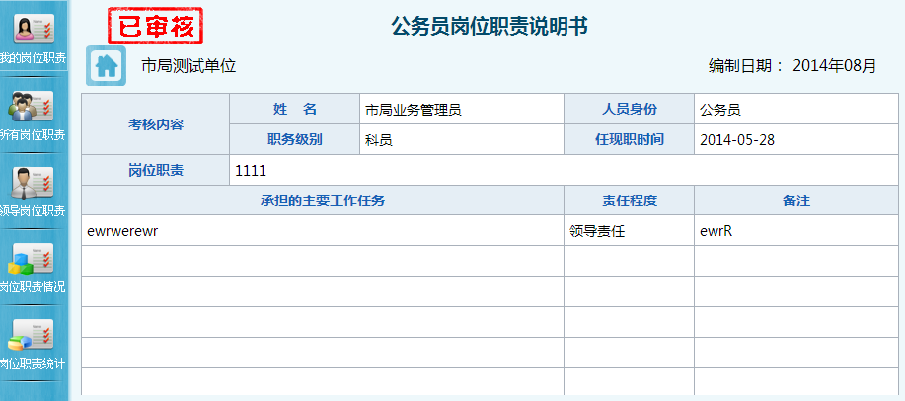
点击页面左侧的“岗位职责统计”链接，页面右侧出现统计列表页面，如下图所示：
    - 查询全体处/科室岗位职责说明书正式发布率，公式如下：
正式发布率=实际发布数/应发布数x100%
默认显示结果就是全体处/科室岗位职责说明书的正式发布率，从高到低排序。

周工作记录的填写率统计功能
- 统计列表页面
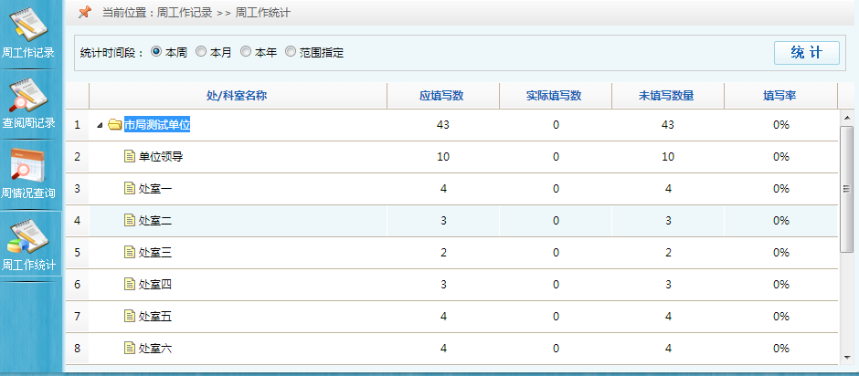
统计时间段：单选框，选择项为：本周、本月、本年、范围指定；
开始时间（当选定范围指定时出现）：时间控件，手工输入；
结束时间（当选定范围指定时出现）：时间控件，手工输入；
统计：按钮，点击统计被查询处/科室统计时间段内的周工作记录填写率；
处/科室名称：根据查询结果产生，不可修改；
应填写数：根据查询结果产生，不可修改；数字为所选处/科室统计时间段内周工作记录的应填写份数，如某处/科室一共5人，那一周就是5份，一个月就是4周x5人=20份。
实际填写数：根据查询结果产生，不可修改；数字为所选处/科室统计时间段内周工作记录的实际填写份数，如某处/科室一共5人，某一周有4人填写，那周的实际份数就是4，一个月内，该处/科室有1人有2周没填写，另1人有1周没填写，则实际填写数=（5x4）-（1x2+1x1)=17份。
未填写数：根据查询结果产生，不可修改；数字为所选处/科室统计时间段内周工作记录的未填写份数，如某处/科室一共5人，某一周有1人未填写，那周的未填写份数就是1，一个月内，该处/科室有1人有2周没填写，另1人有1周没填写，则未填写数量：（1x2+1x1)=3份。
填写率：根据查询结果产生，不可修改。计算公式如下：
填写率=实际填写数/应填写数x100%
- 功能操作
    - 导航
点击上方导航条中“周工作记录”链接，出现如下图所示页面：
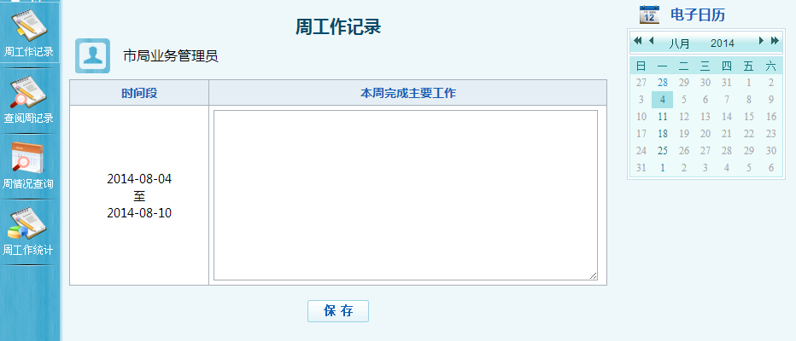
点击页面左侧的“周工作统计”链接，页面右侧出现统计列表页面，如下图所示：
    - 查询全体处/科室周工作记录填写率
默认显示的统计结果就是全体处/科室的周工作记录填写率，从高到低排序。
    - 查询指定时间段的周工作记录填写率
单选框选择时间段，可以选本周/本月/本年/指定开始结束时间，点击“统计”按钮，统计结果就是该时间段内的周工作记录填写率。

月工作对账的填写率统计功能
- 统计列表页面
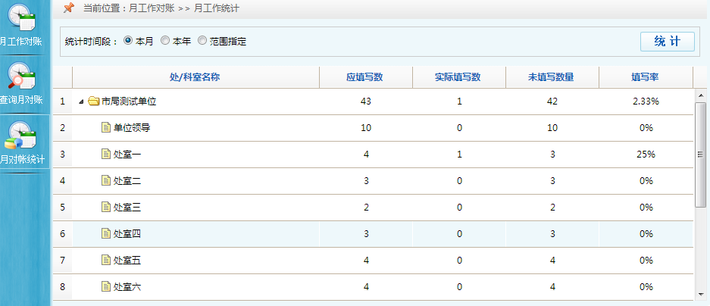
统计时间段：单选框，选择项为：本月、本年、范围指定。
开始时间（当选定范围指定时出现）：时间控件，手工输入。
结束时间（当选定范围指定时出现）：时间控件，手工输入。
统计：按钮，点击统计被查询处/科室统计时间段内的月工作对账填写率。
处/科室名称：根据查询结果产生，不可修改。
应填写数：根据查询结果产生，不可修改。数字为所选处/科室统计时间段内月工作对账的应填写份数，如某处/科室一共10人，那一月就是10份，1年就是12月x10人=120份。
实际填写数：根据查询结果产生，不可修改。数字为所选处/科室统计时间段内月工作对账的实际填写份数，如某处/科室一共10人，某1月有9人填写，那月的实际份数就是9，1年内该处/科室有1人有2月没填写，另1人有1月没填写，则实际填写数=（10x12）-（1x2+1x1)=117份。
未填写数：根据查询结果产生，不可修改。数字为所选处/科室统计时间段内月工作对账的未填写份数，如某处/科室一共10人，某一月有1人未填写，那月的未填写份数就是1，1年内，该处/科室有1人有2月没填写，另1人有1月没填写，则未填写数量：（1x2+1x1)=3份。
填写率：根据查询结果产生，不可修改。计算公式如下：
填写率=实际填写数/应填写数x100%。
- 功能操作
    - 导航
点击上方导航条中“分析与统计”链接，出现如下图所示页面：
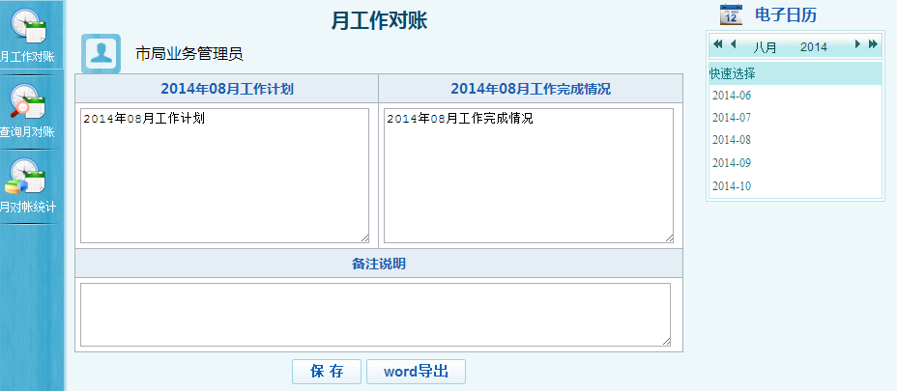
点击页面左侧的“月对账统计”链接，页面右侧出现统计列表页面，如下图所示：
    - 查询全体处/科室月工作对账填写率
默认显示的统计结果就是全体处/科室的月工作对账填写率，从高到低排序。
    - 查询指定时间段的月工作对账填写率
单选框选择指定范围，可以选本月/本年/指定开始结束时间，点击“统计”按钮，统计结果就是该时间段内的月工作对账填写率。

季度考评的打分率统计功能
- 统计列表页面
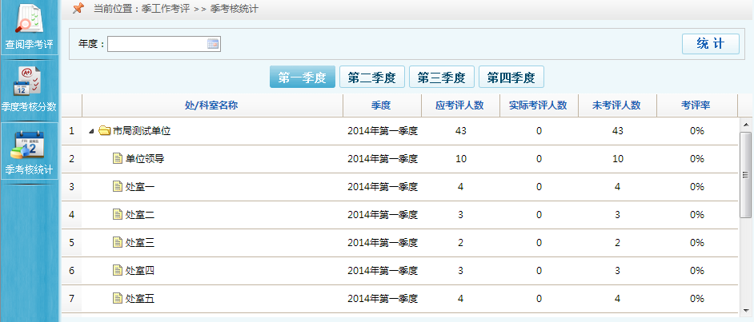
电子日历：时间控件，选择要统计的年度。
季度：单选按钮，用于选择要统计的季度，选择项为：第一季度、第二季度、第三季度、第四季度。
统计：按钮，点击执行统计。
处/科室名称：根据查询结果产生，不可修改。
季度：根据指定自动生成，不可修改。
应考评人数：根据查询结果产生，不可修改。
实际考评人数：根据查询结果产生，不可修改。
未考评人数：根据查询结果产生，不可修改。
考评率：根据查询结果产生，不可修改。公式如下：
考评率=实际考评人数/应考评人数x100%
- 功能操作
    - 导航
点击上方导航条中“季工作考评”链接，出现如下图所示页面：
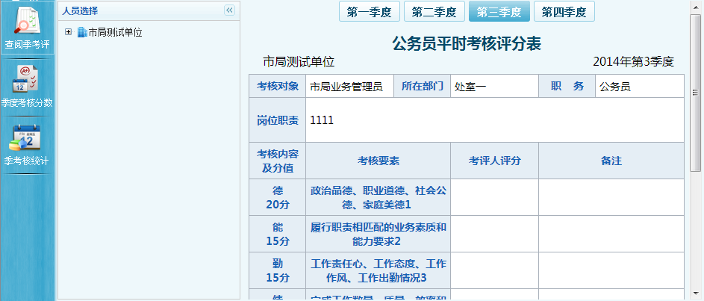

点击页面左侧的“季考核统计”链接，页面右侧出现统计列表页面，如下图所示：

    - 查询全体处/科室的考评率
默认显示的统计结果就是全体处/科室的考评率，根据考评率从高到低排序。
    - 查询指定季度的考评率
通过时间控件选择年度，再点单选按钮选择季度，点击“统计”按钮，统计结果就是该季度的考评率。

年度民主测评的参评率统计功能
- 统计列表页面
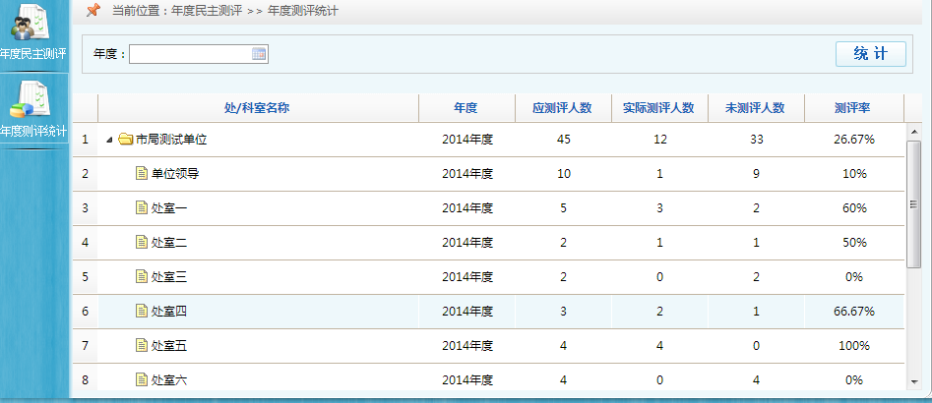
电子日历：时间控件，选择要统计的年度
统计：按钮，点击统计被查询部处/科室指定年度的测评率
处/科室名称：根据查询结果产生，不可修改。
年度：根据指定自动生成，不可修改
应测评人数：根据查询结果产生，不可修改。
实际测评人数：根据查询结果产生，不可修改。
未测评人数：根据查询结果产生，不可修改。
测评率：根据查询结果产生，不可修改。公式如下：
测评率=实际测评人数/应测评人数x100%
- 功能操作
    - 导航
点击上方导航条中“年度民主测评”链接，出现如下图所示页面：


点击页面左侧的“年度测评统计”链接，页面右侧出现统计列表页面，如下图所示：
    - 查询全体处/科室的测评率
默认显示统计结果就是全体处/科室的测评率，根据测评率从高到低排序。
    - 查询指定年度的测评率
通过时间控件选择年度，点击“统计”按钮，统计结果就是该年度的测评率。

单位内部通知

业务定义
本功能是在单位公务员考核系统的通知公告子系统中新增的一个功能，供单位业务管理员使用，主要实现本单位内部（不包括下属单位）发布通知的功能。
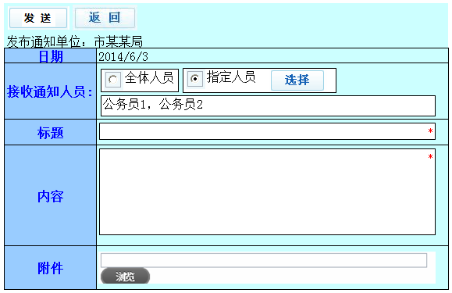
发布通知单位：根据登录用户自动生成，不可修改；
日期：根据系统日期自动生成，不可修改；
接受通知人员：单选框，默认选择全体人员，可以选指定人员框后点选择按钮，选择指定人员，如下图：
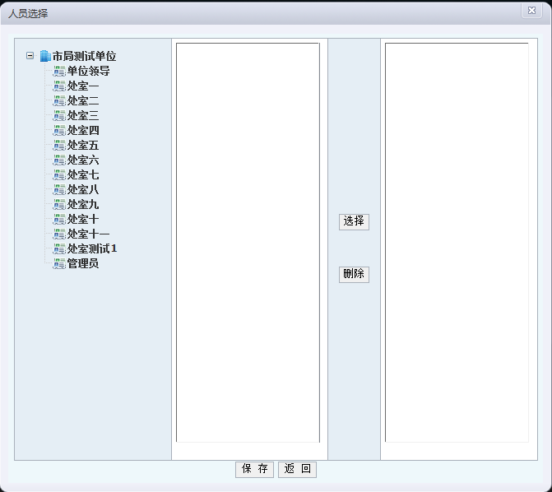
标题：文字框，必填选项。填入通知的标题；
内容：文字框，必填选项。填入通知的具体内容；
附件：文件名，点击浏览可以上传文件。内容为通知文件的电子文档，如文档/传真图片等；

功能操作
- 导航
业务管理员点击上方导航条中“事项申请”链接，出现如图所示页面：
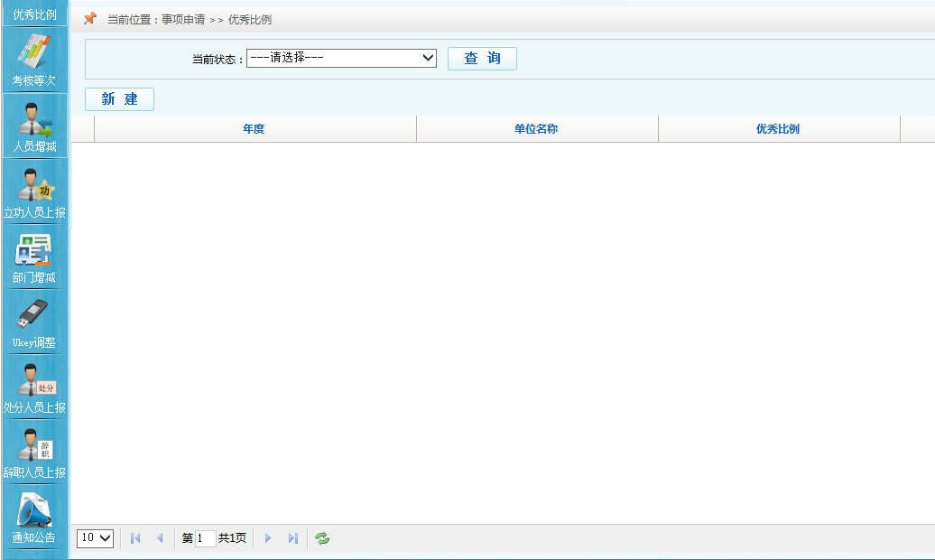
点击左侧的“通知公告”按钮，出现通知列表页面，如下图所示：
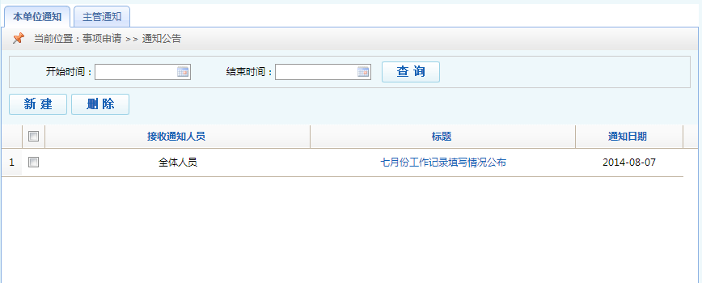
图中红框本单位通知页面部分为新增功能，具体如下：
新建：按钮，点击后新建一条单位内部通知：
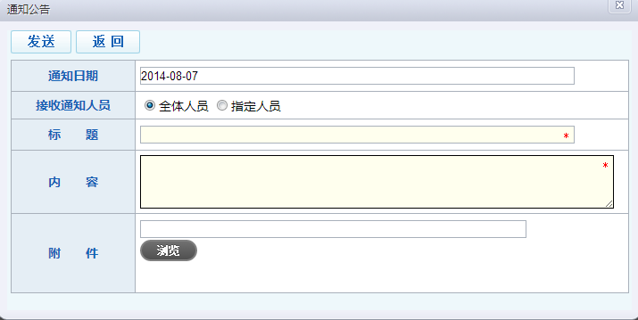
填入通知内容后，点发送，将通知发布。
删除：按钮，勾选列表中的勾选框，选中指定记录，点击列表中的“删除”按钮，可以删除指定通知记录；
接受通知人员：根据通知记录产生，不可修改；
标题：根据通知记录产生，不可修改；
通知日期：根据通知记录产生，不可修改；

通知公告与信息上报

通告
1、业务定义：
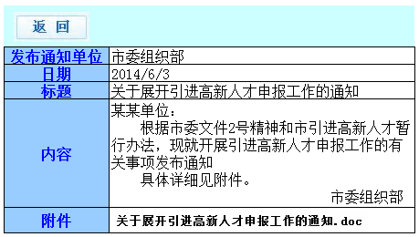
通知单位：根据通知记录自动生成，不可修改；
日期：根据通知记录自动生成，不可修改；
标题：根据通知记录自动生成，不可修改；
内容：根据通知记录自动生成，不可修改；
附件：文件名，点击可查看上传文件。内容为通知文件的电子文档，如文档/传真图片等；
2、功能操作
- 导航
单位所有人员在首页的右下侧，有新增的通知栏：
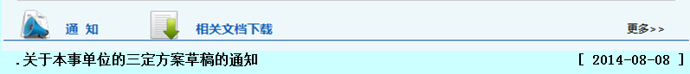
点击通知标题，可以看到这个通知的具体内容：
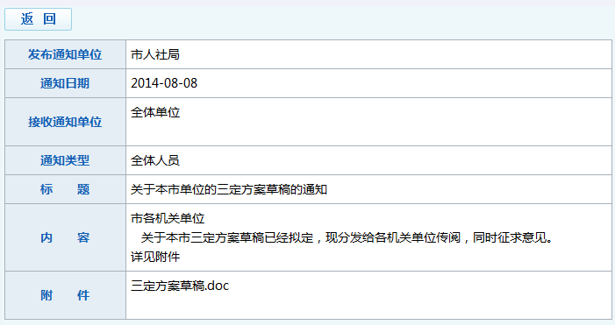
单位业务管理员点击上方导航条中“事项申请”链接，将左侧导航栏移动至如下图所示页面：
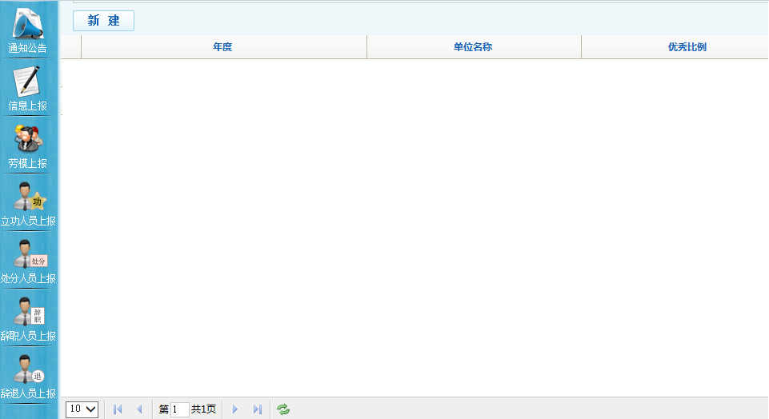
点击左侧的“通知公告”按钮，出现通知列表页面：
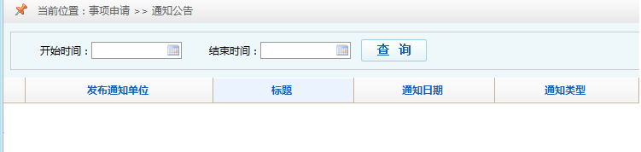
- 列表字段
发布通知单位：根据记录产生，不可修改
标题：根据记录产生，不可修改；
通知日期：根据记录产生，不可修改；
通知类型：根据记录产生，不可修改。
- 操作
查询通知：指定好查询条件，点击“查询”按钮，出现符合条件的所有通知记录；
查看通知：点击通知记录中的标题，可查看该通知详细内容，如下图：
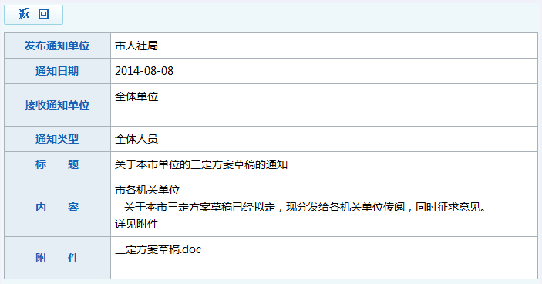

信息上报
1、业务定义：
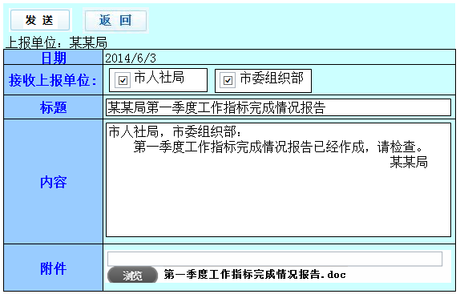
上报单位：根据登录用户自动生成，不可修改；
日期：根据系统日期自动生成，不可修改；
接受上报单位：多选框，必填选项。可以选择其中一个接受上报单位或者两个都选择；
标题：文字框，必填选项。填入上报的标题；
内容：文字框，必填选项。填入上报的具体内容；
附件：文件名，点击浏览可以上传文件。内容为上报文件的电子文档，如文档/传真图片等；
2、功能操作
- 导航
单位业务管理员点击上方导航条中“事项申请”链接，将左侧导航栏移动至如下图所示页面：
点击“信息上报”按钮，出现如下页面：
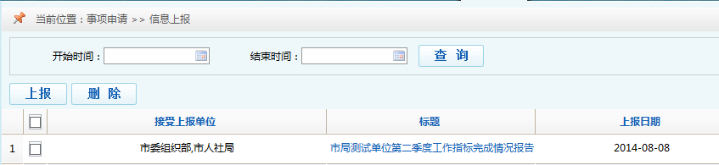
- 列表字段
接受上报单位：根据记录产生，不可修改
标题：根据记录产生，不可修改；
上报日期：根据记录产生，不可修改；
- 操作
查询上报：指定好查询条件，点击“查询”按钮，出现符合条件的所有上报记录；
新建普通上报：点击“上报”按钮，出现如下画面：
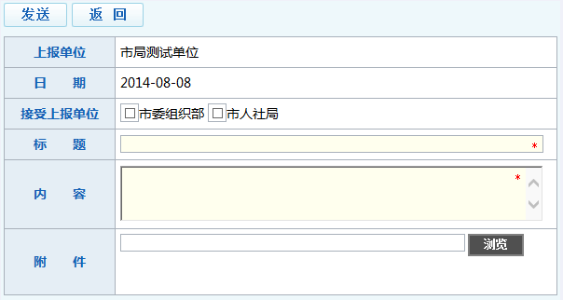
填入必填内容后点击“发送”按钮后将上报发送之接受上报单位
删除上报：勾选列表中的勾选框，选中指定记录，点击列表中的“删除”按钮，可以删除指定上报记录；
查看上报：点击列表中的标题栏中的标题名可查看该记录详细内容，如下图所示：
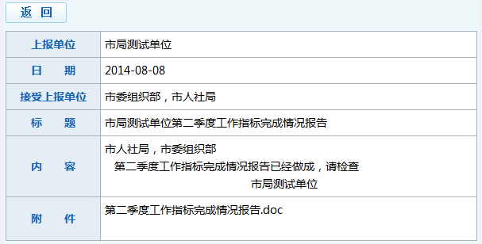

劳模上报
1、业务定义：
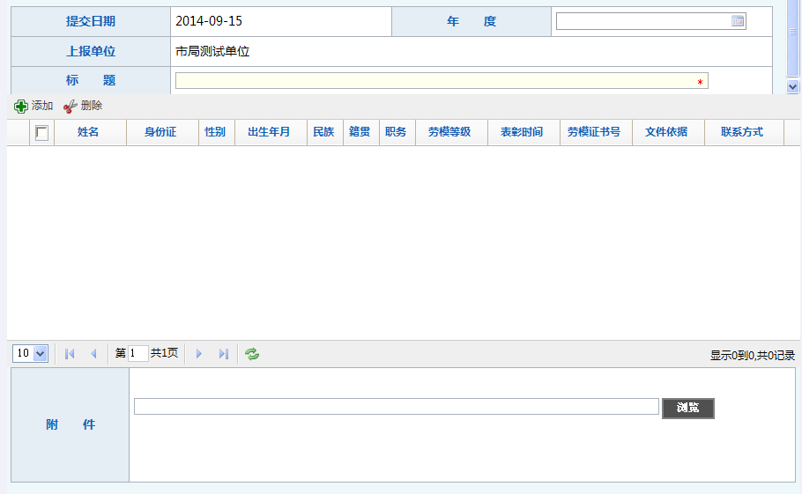
提交日期：自动生成，不可修改；
上报单位：自动生成，不可修改；
年度：时间控件，快速选择年度；
标题：文字框，必填选项。填入劳模上报的标题；
姓名：文字框，必填选项。填入劳模姓名；
身份证：文字框，必填选项。填入劳模身份证号；
性别：文字框，必填选项。填入劳模性别；
出生年月：文字框，必填选项。填入劳模出生年月；
民族：文字框，填入劳模民族；
籍贯：文字框，填入劳模籍贯；
职务：文字框，必填选项。填入劳模职务；
劳模等级：文字框，必填选项。填入劳模等级；
表彰时间：文字框，必填选项。填入劳模表彰时间；
劳模证书号：文字框，必填选项。填入劳模证书号；
文件依据：文字框，填入劳模文件依据；
联系方式：文字框，填入劳模联系方式；
附件：文件名，点击浏览可以上传文件。内容为上报文件的电子文档，如文档/传真图片等；
2、功能操作
- 导航
单位业务管理员点击上方导航条中“事项申请”链接，将左侧导航栏移动至如下图所示页面：
点击“劳模上报”按钮，出现如下页面：
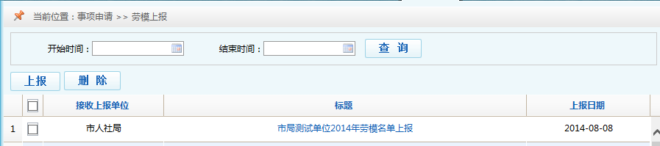
- 列表字段
接受上报单位：根据记录产生，不可修改
标题：根据记录产生，不可修改；
上报日期：根据记录产生，不可修改；
- 操作
查询劳模上报：指定好查询条件，点击“查询”按钮，出现符合条件的所有劳模上报记录；
新建劳模上报：点击“上报”按钮后，再击列表上方的“添加”按钮，出现如下画面：
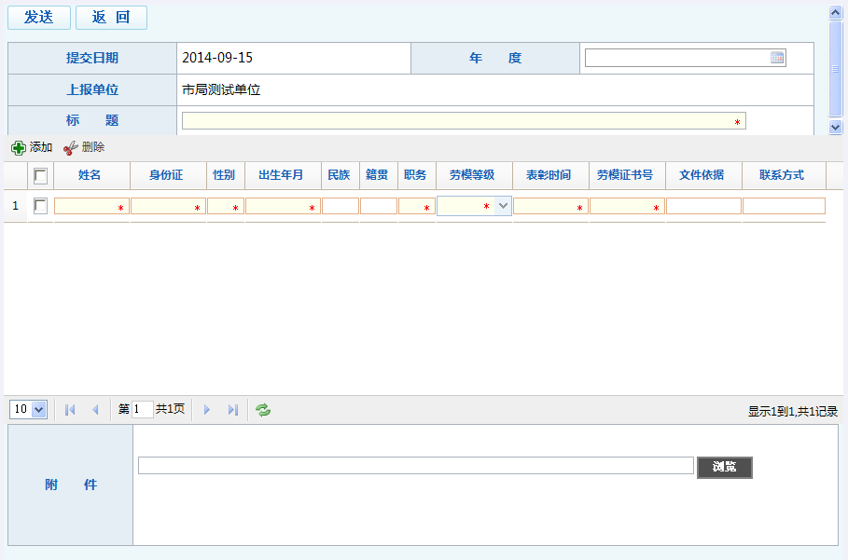
填入必填内容后点击“发送”按钮后将上报发送之接受上报单位；
删除劳模上报：勾选列表中的勾选框，选中指定记录，点击列表中的“删除”按钮，可以删除指定劳模上报记录；
查看劳模上报：点击列表中的标题栏中的标题名可查看该记录详细内容，如下图所示：
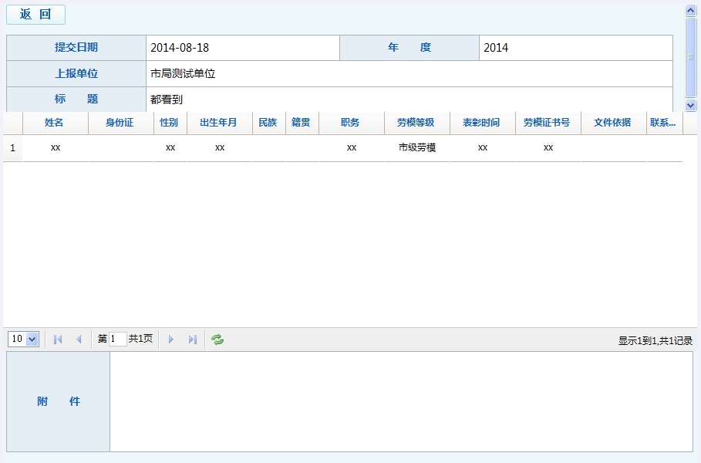

立功受奖人员
1、业务定义：
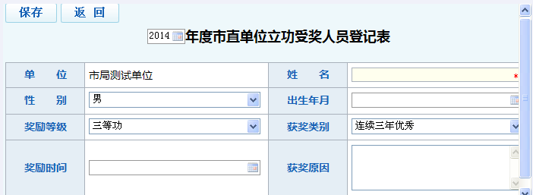
年度：时间控件，填入年度；
单位：自动生成，不可修改；
姓名：文字框，必填选项。填入立功人员姓名；
性别：下拉框，必填选项。填入立功人员性别；
出生年月：时间控件，填入立功人员出生年月；
奖励等级：下拉框，必填选项。填入奖励等级；
获奖类别：下拉框，必填选项。填入获奖类别；
奖励时间：时间控件，填入立功人员奖励时间；
获奖原因：文字框，填入立功人员获奖原因。
2、功能操作
- 导航
单位业务管理员点击上方导航条中“事项申请”链接，将左侧导航栏移动至如下图所示页面：
点击“立功受奖人员”按钮，出现如下页面：
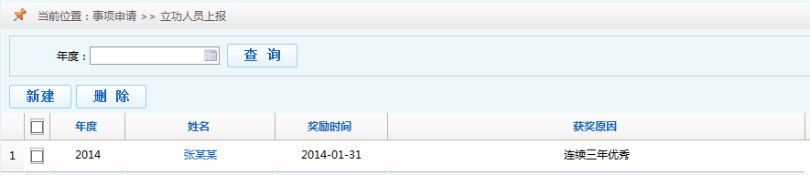
- 列表字段
年度：根据记录产生，不可修改；
姓名：根据记录产生，不可修改；
奖励时间：根据记录产生，不可修改；
获奖原因：根据记录产生，不可修改；
- 操作
查询立功人员上报：指定好查询条件，点击“查询”按钮，出现符合条件的所有立功人员上报记录；
新建立功人员上报：点击“新建”按钮，出现如下画面：
填入必填内容后点击“发送”按钮后将上报发送之接受上报单位
删除所有立功人员上报：勾选列表中的勾选框，选中指定记录，点击列表中的“删除”按钮，可以删除指定所有立功人员上报记录；
查看所有立功人员上报：点击列表中的标题栏中的标题名可查看该记录详细内容，如下图所示：

处分人员上报
1、业务定义：
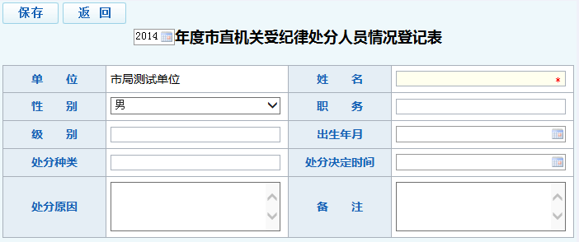
单位：自动生成，不可修改；
姓名：文字框，必填选项。填入处分人员姓名；
性别：下拉框，必填选项。填入处分人员性别；
职务：文字框，填入处分人员职务；
级别：文字框，填入处分人员级别；
出生年月：时间控件，填入处分人员出生年月；
处分种类：文字框，填入处分原因；
处分决定时间：时间控件，填入处分决定时间；
处分原因：文字框，填入处分人员级别；
备注：文字框，填入处分人员备注；
2、功能操作
- 导航
单位业务管理员点击上方导航条中“事项申请”链接，将左侧导航栏移动至如下图所示页面：
点击“处分人员上报”按钮，出现如下页面：
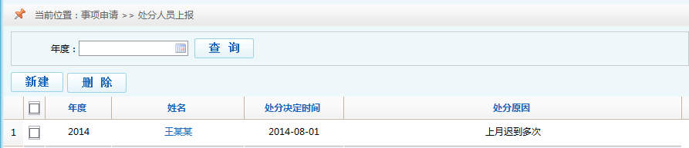
- 列表字段
年度：根据记录产生，不可修改；
姓名：根据记录产生，不可修改；
处分决定时间：根据记录产生，不可修改；
处分原因：根据记录产生，不可修改；
- 操作
查询处分人员上报：指定好查询条件，点击“查询”按钮，出现符合条件的所有处分人员上报记录；
新建处分人员上报：点击“新建”按钮，出现如下画面：
填入必填内容后点击“发送”按钮后将上报发送之接受上报单位
删除处分人员上报：勾选列表中的勾选框，选中指定记录，点击列表中的“删除”按钮，可以删除指定处分人员上报记录；
查看所有处分人员上报：点击列表中的标题栏中的标题名可查看该记录详细内容，如下图所示：
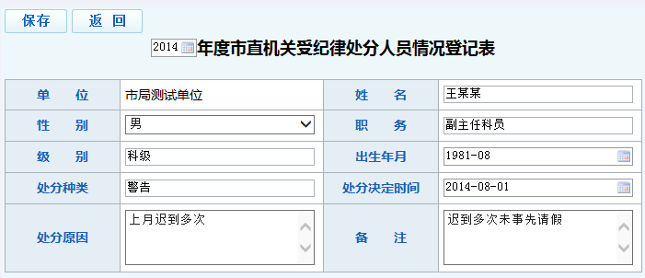

辞职人员上报
1、业务定义：
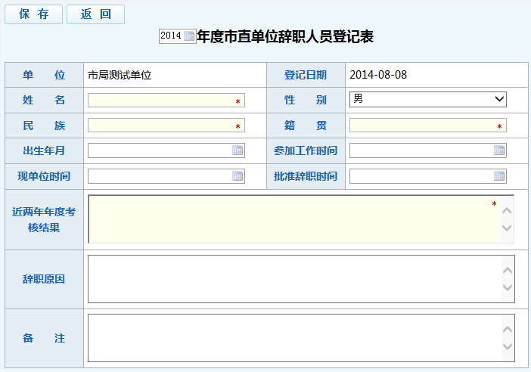
年度：时间控件，填入年度；
单位：自动生成，不可修改；
登记日期：自动生成，不可修改；
姓名：文字框，必填选项。填入辞职人员姓名；
性别：下拉框，必填选项。填入辞职人员性别；
民族：文本框，必填选项。填入辞职人员民族；
籍贯：文本框，必填选项。填入辞职人员籍贯；
出生年月：时间控件，填入辞职人员出生年月；
参加工作时间：时间控件，填入辞职人员参加工作时间；
现单位时间：时间控件，填入辞职人员现单位时间；
批准辞职时间：时间控件，填入辞职人员批准辞职时间；
近两年年度考核结果：文本框，必填选项。填入辞职人员近两年年度考核结果；
辞职原因：文本框，填入辞职人员辞职原因；
备注：文字框，填入辞职人员备注；
2、功能操作
- 导航
单位业务管理员点击上方导航条中“事项申请”链接，将左侧导航栏移动至如下图所示页面：
点击“辞职人员上报”按钮，出现如下页面：
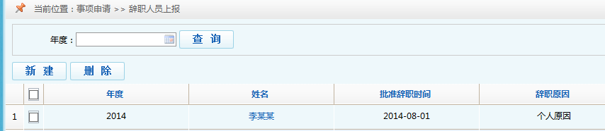
- 列表字段
年度：根据记录产生，不可修改；
姓名：根据记录产生，不可修改；
批注辞职时间：根据记录产生，不可修改；
辞职原因：根据记录产生，不可修改；
- 操作
查询辞职人员上报：指定好查询条件，点击“查询”按钮，出现符合条件的所有辞职人员上报记录；
新建辞职人员上报：点击“新建”按钮，出现如下画面：
填入必填内容后点击“发送”按钮后将上报发送之接受上报单位
删除辞职人员上报：勾选列表中的勾选框，选中指定记录，点击列表中的“删除”按钮，可以删除指定辞职人员上报记录；
查看所有辞职人员上报：点击列表中的标题栏中的标题名可查看该记录详细内容，如下图所示：
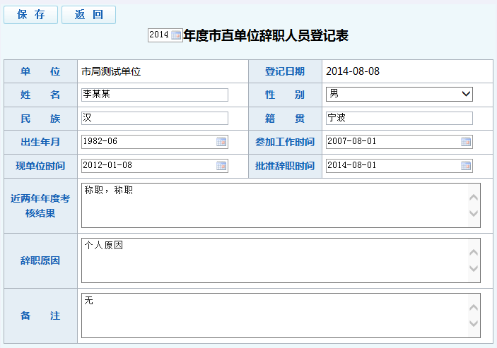

辞退人员上报
1、业务定义：
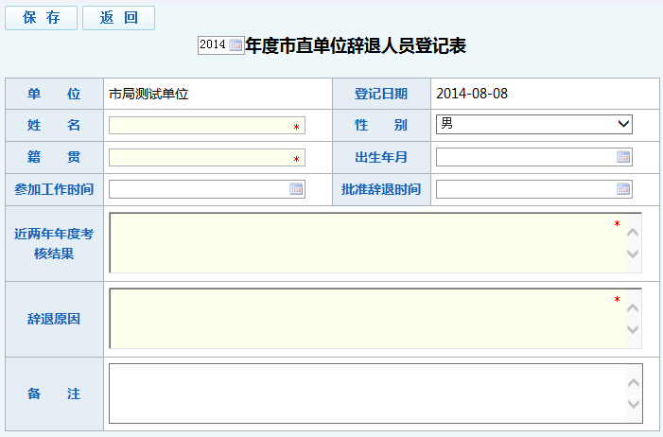
年度：时间控件，填入年度；
单位：自动生成，不可修改；
登记日期：自动生成，不可修改；
姓名：文字框，必填选项。填入辞退人员姓名；
性别：下拉框，必填选项。填入辞退人员性别；
籍贯：文本框，必填选项。填入辞退人员籍贯；
出生年月：时间控件，填入辞退人员出生年月；
参加工作时间：时间控件，填入辞退人员参加工作时间；
批准辞退时间：时间控件，填入辞退人员批准辞退时间；
近两年年度考核结果：文本框，必填选项。填入辞退人员近两年年度考核结果；
辞退原因：文本框，填入辞退人员辞退原因；
备注：文字框，填入辞退人员备注；
2、功能操作
- 导航
单位业务管理员点击上方导航条中“事项申请”链接，将左侧导航栏移动至如下图所示页面：
点击“辞退人员上报”按钮，出现如下页面：
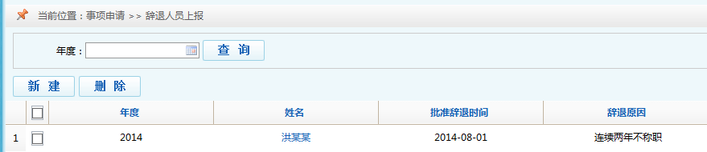
- 列表字段
年度：根据记录产生，不可修改；
姓名：根据记录产生，不可修改；
批注辞退时间：根据记录产生，不可修改；
辞退原因：根据记录产生，不可修改；
- 操作
查询辞退人员上报：指定好查询条件，点击“查询”按钮，出现符合条件的所有辞退人员上报记录；
新建辞退人员上报：点击“新建”按钮，出现如下画面：
填入必填内容后点击“发送”按钮后将上报发送之接受上报单位
删除辞退人员上报：勾选列表中的勾选框，选中指定记录，点击列表中的“删除”按钮，可以删除指定辞退人员上报记录；
查看辞退人员上报：点击列表中的标题栏中的标题名可查看该记录详细内容，如下图所示：
